Evidencia sin nombre ni hogar, parte 3, del 01/07:

Implementar ambas bases de datos modeladas en el ejercicio anterior del 30/06, insertar registros y realizar consultas.

**Base de VideoJuegos**

Tabla Cliente:

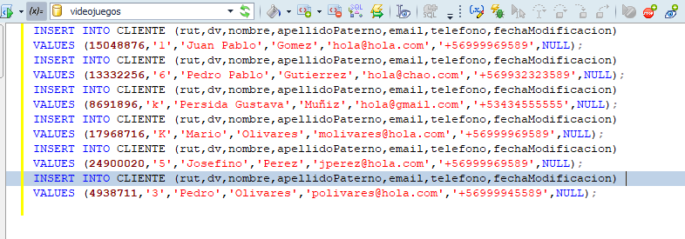

Tabla Empleado:

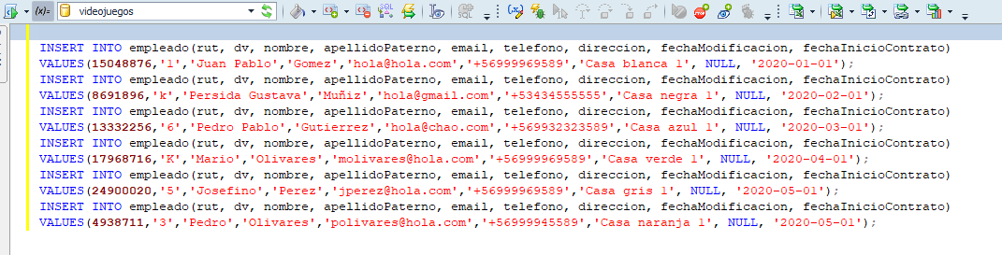

Tabla Proveedor:

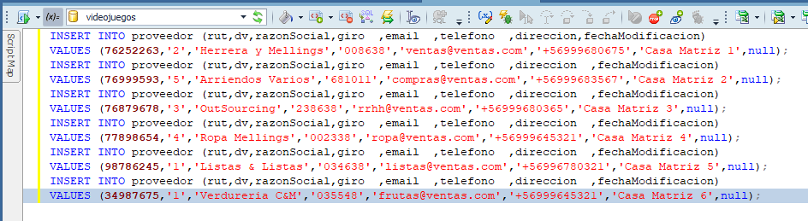

Tabla Categoría:

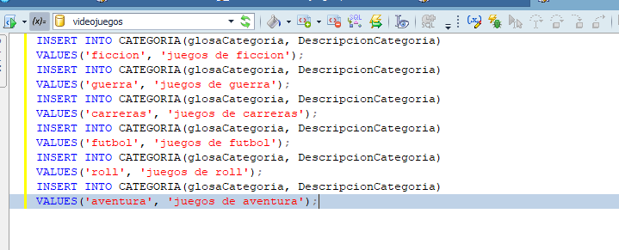

Tabla VideoJuego:

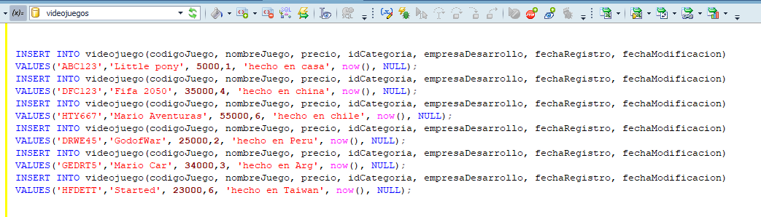

Tabla Bodega:

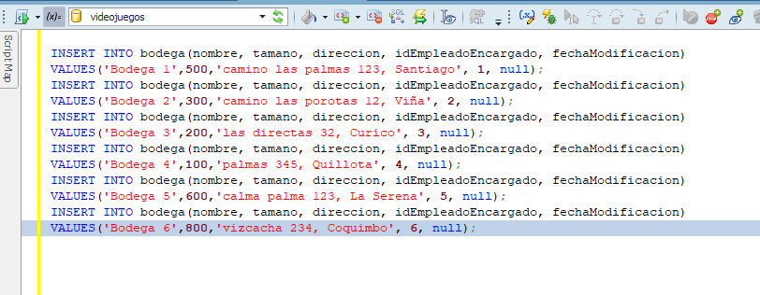

Tabla Pedido Proveedor:

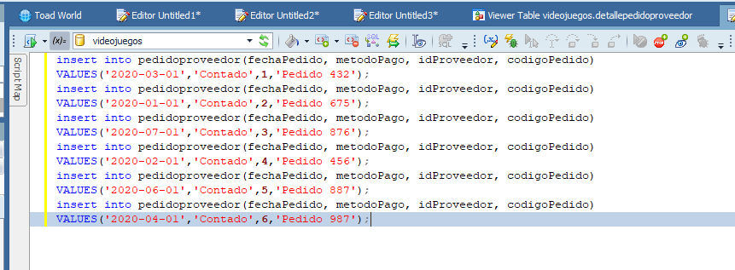

Detalle Pedido Proveedor:

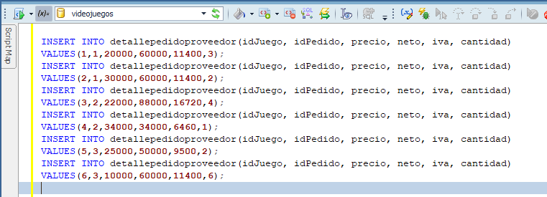

Tabla Registro Bodega:

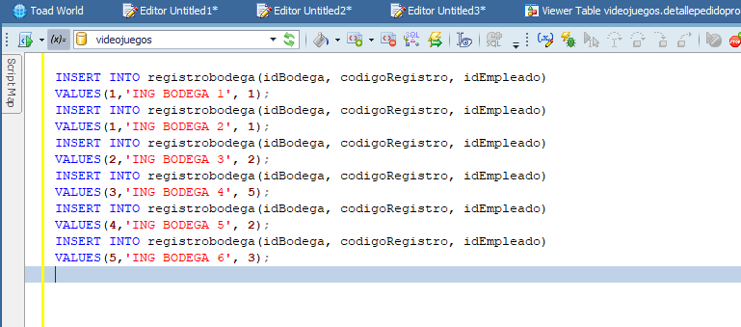

Tabla Detalle Registro Bodega:

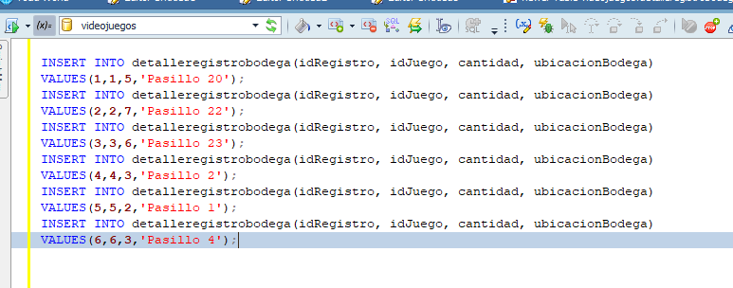

Tabla Venta:

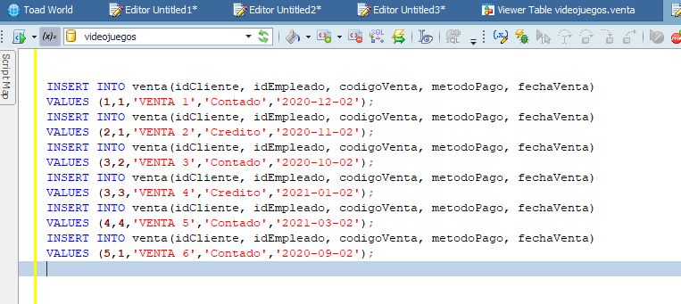

Tabla Detalle Venta:

